İşgücü Piyasası Görünümü:
Kasım 2017

15 Kasım 2017

İŞSİZLİKTE ÇARPICI DÜŞÜŞ
Seyfettin Gürsel*, Mine Durmaz Aslan ∗∗ ve Yazgı Genç***

Yönetici Özeti

Mevsim etkilerinden arındırılmış işgücü verilerine göre tarım dışı işsizlik oranı Ağustos 2017 döneminde bir önceki döneme kıyasla yüzde 0,5 puan azalarak 12,8’e gerilemiştir. Bu gelişme Temmuz 2017 dönemine kıyasla Ağustos 2017 döneminde tarım dışı istihdamdaki yüksek artıştan kaynaklanmaktadır. Tarım dışı istihdamdaki yüksek artış özellikle sanayi ve hizmetlerde gözlemlenmektedir. Diğer taraftan, mevsim etkilerinden arındırılmış verilere göre toplumsal cinsiyet ayrımında mevsim etkilerinden arındırılmış tarım dışı kadın ve erkek işsizlik oranında da azalma gözlemlenmektedir. Betam tahmin modeli mevsim etkilerinden arındırılmış tarım dışı işsizlik oranının Eylül 2017 döneminde değişmeyerek yüzde 12,8 seviyesinde sabit kalacağını öngörmektedir.

Tarım dışı istihdamda yüksek artış

Mevsim etkilerinden arındırılmış verilere göre Ağustos 2017 döneminde Temmuz 2017 dönemiyle kıyaslandığında tarım dışı işgücü 124 bin artarak 26 milyon 250 bin kişi, tarım dışı istihdam ise 239 bin artarak 22 milyon 890 bin kişi olarak kaydedilmiştir (Şekil 1,Tablo 1). Haziran döneminden Temuz dönemine tarım dışı istihdam 39 bin azalmışken bir dönem sonra 239 bin artması ekonomik açıdan açıklanması kolay değildir. Bu gelişmeler çerçevesinde tarım dışı işsiz sayısı da 115 bin kişi azalarak 3 milyon 360 bine, tarım dışı işsizlik oranı ise yüzde 13,3’ten yüzde 12,8’e düşmüştür. Temmuz döneminde tarım dışı işsizlik oranı yüzde 13,2’den 13,3’e yükselmişti.

Şekil 1 Mevsim etkilerinden arındırılmış tarım dışı işgücü, istihdam ve işsizlik oranı
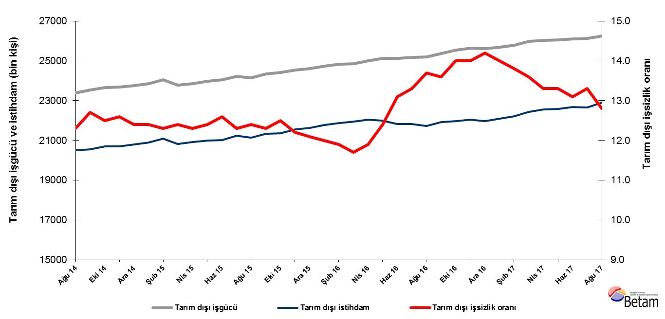
Kaynak: TÜİK, Betam

Eylül 2017 döneminde işsizliğin sabit kalmasını bekliyoruz

Betam tahmin modeli, mevsim etkilerinden arındırılmış tarım dışı işsizliğin Ağustos 2017 döneminde yüzde 13,4 seviyesinde sabit kalacağını tahmin etmişti. TÜİK Temmuz 2017 mevsim etkilerinden arındırılmış tarım dışı işsizlik oranını yüzde 13,4’ten yüzde 13,3’e revize etti. Ağustos 2017 döneminde bir önceki döneme kıyasla mevsim etkilerinden arındırılmış tarım dışı işsizlik oranı yüzde 0,5 azalarak yüzde 13,3’ten yüzde 12,8’e geriledi. Betam tahmin modeli Eylül 2017 döneminde mevsim etkilerinden arındırılmış tarım dışı işsizlik oranının yüzde 12,8 seviyesinde sabit kalacağını öngörmektedir. Tahmin modelinin ayrıntılarına Betam internet sitesinden ulaşılabilir. Tahmin modelinde kullanılan Kariyer.net verilerinden ilan başına başvuru sayısı Şekil 3'de gösterilmektedir. Kariyer.net'in verileri Betam tahmin modelinin girdilerinden biri olmakla birlikte tek etken değildir. Tahminde kullanılan ekonometrik modelde İŞKUR verileri, reel kesim güven endeksi, kapasite kullanım oranı gibi farklı birçok değişken kullanılmaktadır. Bütün etkenler değerlendirilerek oluşturulan tahmine göre Eylül 2017 döneminde tarım dışı işsizliğin sabit kalması beklenmektedir.

Şekil 2 Mevsim etkilerinden arındırılmış tarım dışı işsizlik oranı ve ilan başına başvuru sayısı
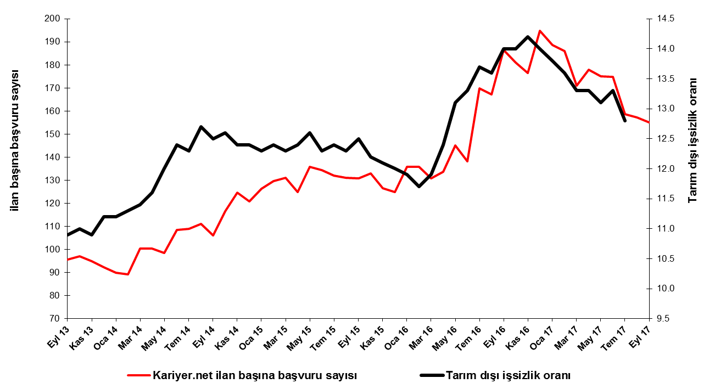
Kaynak: Kariyer.net, TÜİK, Betam

Hizmetlerde ve sanayide istihdam artışı

Mevsimsellikten arındırılmış sektörel istihdam verilerine göre Ağustos 2017 döneminde Temmuz 2017 dönemine tarım hariç tüm sektörlerde istihdam artmıştır. Temmuz 2017 döneminde sanayi ve hizmetlerde istihdam kayıpları gözlemlenirken, Ağustos 2017 döneminde bu sektörlerde istihdam sırasıyla 74 bin ve 105 bin artmıştır. Diğer taraftan, bir önceki döneme kıyasla inşaat sektöründe istihdam 59 bin artmıştır. Tarım dışı işsizlik oranındaki düşüşün özellikle hizmet ve sanayi sektöründeki istihdam artışlarından kaynaklandığını gözlemliyoruz (Şekil 3,Tablo 2).

Şekil 3 Sektörlerin istihdam değişimi (bin kişi)
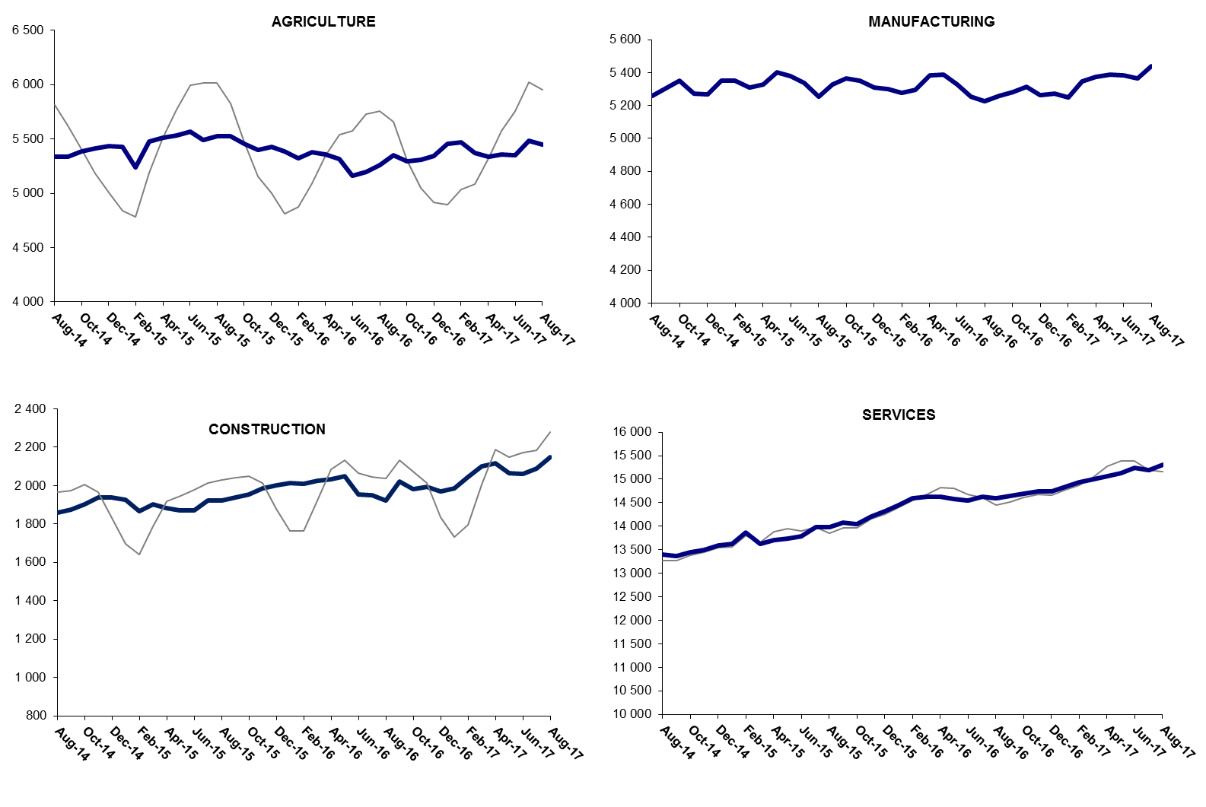

Kaynak: TÜİK, Betam

Yıllıklandırılmış tarım dışı işsiz sayısında azalış

Ağustos 2017 döneminde bir önceki yılın aynı dönemine kıyasla tarım dışı işgücü 1 milyon 59 bin (yüzde 4,2), tarım dışı istihdam 1 milyon 150 bin (yüzde 5,3) artmıştır (Şekil 4). Böylelikle işsiz sayısı 91 bin azalmıştır (Şekil 4).

Şekil 4 Tarım dışı işgücü, istihdam ve işsiz sayısında yıllık değişimler
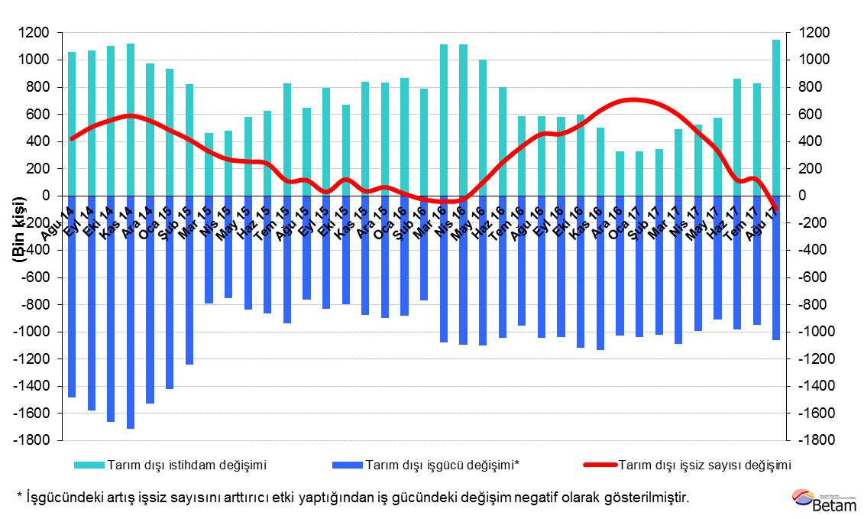
Kaynak: TÜİK, Betam

İşsizlikte kadın- erkek farkı

Şekil 5’te mevsim etkilerinden arındırılmış kadın ve erkek tarım dışı işsizlik oranları verilmektedir. Temmuz 2017 döneminden Ağustos 2017 dönemine hem erkeklerde hem de kadınlarda mevsim etkilerinden arındırılmış tarım dışı işsizlik oranları azalmıştır. Kadın tarım dışı işsizlik oranı 0,3 yüzde puan azalırken, erkek tarım dışı işsizlik oranı 0,5 yüzde puan azalmıştır. Böylelikle tarım dışı işsizlik erkeklerde yüzde 10,1 seviyesine, kadınlarda ise yüzde 18,9 seviyesine gerilemiştir.
Şekil 5: Mevsim etkilerinden arındırılmış kadın ve erkek tarım dışı işsizlik oranları (%)
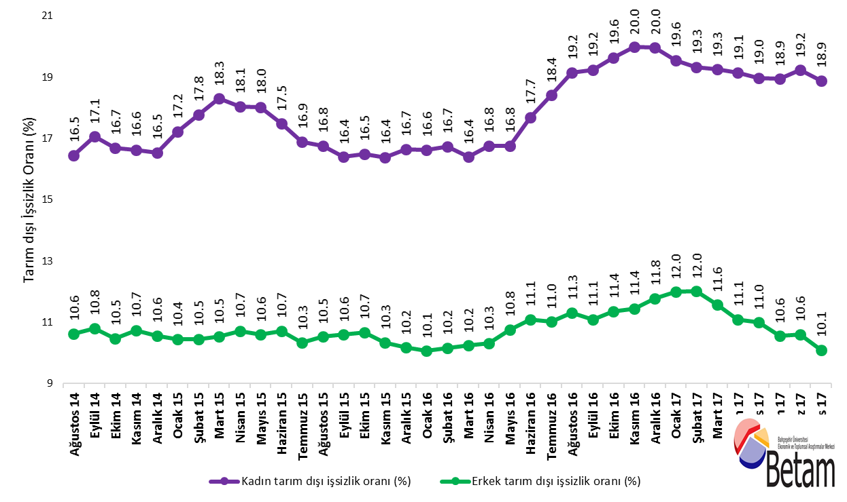
Kaynak: TÜİK, Betam

Tablo 1 Mevsim etkilerinden arındırılmış tarım dışı işgücü göstergeleri (bin kişi) *
 | İşgücü | İstihdam | İşsizlik | İşsizlik Oranı | Aylık değişimler
Temmuz 14 | 23300 | 20411 | 2889 | 12.4% | İşgücü | İstihdam | İşsizlik
Ağustos 14 | 23383 | 20507 | 2876 | 12.3% | 83 | 96 | -13
Eylül 14 | 23541 | 20551 | 2990 | 12.7% | 158 | 44 | 114
Ekim 14 | 23651 | 20695 | 2956 | 12.5% | 111 | 144 | -33
Kasım 14 | 23691 | 20706 | 2985 | 12.6% | 40 | 11 | 29
Aralık 14 | 23749 | 20804 | 2945 | 12.4% | 58 | 98 | -40
Ocak 15 | 23858 | 20900 | 2958 | 12.4% | 110 | 96 | 14
Şubat 15 | 24049 | 21091 | 2958 | 12.3% | 191 | 191 | 0
Mart 15 | 23781 | 20832 | 2949 | 12.4% | -268 | -259 | -9
Nisan 15 | 23854 | 20920 | 2934 | 12.3% | 73 | 88 | -15
Mayıs 15 | 23981 | 21007 | 2974 | 12.4% | 127 | 87 | 40
Haziran 15 | 24061 | 21029 | 3032 | 12.6% | 80 | 22 | 58
Temmuz 15 | 24217 | 21238 | 2979 | 12.3% | 156 | 209 | -53
Ağustos 15 | 24147 | 21153 | 2994 | 12.4% | -69 | -85 | 16
Eylül 15 | 24340 | 21346 | 2994 | 12.3% | 193 | 193 | 0
Ekim 15 | 24419 | 21367 | 3052 | 12.5% | 80 | 21 | 59
Kasım 15 | 24539 | 21545 | 2994 | 12.2% | 119 | 178 | -59
Aralık 15 | 24617 | 21638 | 2979 | 12.1% | 78 | 93 | -15
Ocak 16 | 24734 | 21766 | 2968 | 12.0% | 117 | 128 | -11
Şubat 16 | 24837 | 21881 | 2956 | 11.9% | 102 | 115 | -13
Mart 16 | 24854 | 21946 | 2908 | 11.7% | 17 | 65 | -48
Nisan 16 | 25010 | 22034 | 2976 | 11.9% | 156 | 88 | 68
Mayıs 16 | 25123 | 22008 | 3115 | 12.4% | 113 | -26 | 139
Haziran 16 | 25120 | 21829 | 3291 | 13.1% | -4 | -179 | 175
Temmuz 16 | 25173 | 21825 | 3348 | 13.3% | 53 | -4 | 57
Ağustos 16 | 25191 | 21740 | 3451 | 13.7% | 18 | -85 | 103
Eylül 16 | 25374 | 21923 | 3451 | 13.6% | 183 | 183 | 0
Ekim 16 | 25537 | 21962 | 3575 | 14.0% | 163 | 39 | 124
Kasım 16 | 25638 | 22049 | 3589 | 14.0% | 101 | 87 | 14
Aralık 16 | 25604 | 21968 | 3636 | 14.2% | -35 | -81 | 46
Ocak 17 | 25693 | 22096 | 3597 | 14.0% | 89 | 128 | -39
Şubat 17 | 25782 | 22224 | 3558 | 13.8% | 89 | 128 | -39
Mart 17 | 25971 | 22439 | 3532 | 13.6% | 189 | 215 | -26
Nisan 17 | 26020 | 22559 | 3461 | 13.3% | 49 | 120 | -71
Mayıs 17 | 26047 | 22583 | 3464 | 13.3% | 28 | 24 | 4
Haziran 17 | 26110 | 22690 | 3420 | 13.1% | 63 | 107 | -44
Temmuz 17 | 26126 | 22651 | 3475 | 13.3% | 15 | -39 | 54
Ağustos 17 | 26250 | 22890 | 3360 | 12.8% | 124 | 239 | -115
Kaynak: TÜİK, Betam

Tablo 2 Mevsim etkilerinden arındırılmış sektörel istihdam (bin kişi)*
 | Tarım | Sanayi | İnşaat | Hizmetler | Aylık değişimler
Temmuz 14 | 5398 | 5243 | 1826 | 13342 | Tarım | Sanayi | İnşaat | Hizmetler
Ağustos 14 | 5340 | 5257 | 1860 | 13391 | -58 | 14 | 34 | 49
Eylül 14 | 5338 | 5306 | 1874 | 13370 | -2 | 49 | 14 | -21
Ekim 14 | 5384 | 5353 | 1904 | 13439 | 46 | 47 | 30 | 69
Kasım 14 | 5416 | 5273 | 1937 | 13495 | 32 | -80 | 33 | 56
Aralık 14 | 5437 | 5266 | 1939 | 13599 | 21 | -7 | 2 | 104
Ocak 15 | 5428 | 5349 | 1927 | 13624 | -9 | 83 | -12 | 25
Şubat 15 | 5240 | 5351 | 1868 | 13872 | -188 | 2 | -59 | 248
Mart 15 | 5476 | 5308 | 1901 | 13623 | 236 | -43 | 33 | -249
Nisan 15 | 5509 | 5326 | 1883 | 13711 | 33 | 18 | -18 | 88
Mayıs 15 | 5533 | 5404 | 1872 | 13730 | 24 | 78 | -11 | 19
Haziran 15 | 5568 | 5380 | 1869 | 13780 | 35 | -24 | -3 | 50
Temmuz 15 | 5493 | 5336 | 1922 | 13979 | -75 | -44 | 53 | 199
Ağustos 15 | 5525 | 5252 | 1920 | 13981 | 32 | -84 | -2 | 2
Eylül 15 | 5526 | 5327 | 1936 | 14083 | 1 | 75 | 16 | 102
Ekim 15 | 5458 | 5363 | 1954 | 14050 | -68 | 36 | 18 | -33
Kasım 15 | 5401 | 5353 | 1986 | 14206 | -57 | -10 | 32 | 156
Aralık 15 | 5431 | 5311 | 2001 | 14327 | 30 | -42 | 15 | 121
Ocak 16 | 5386 | 5300 | 2012 | 14454 | -45 | -11 | 11 | 127
Şubat 16 | 5326 | 5276 | 2008 | 14596 | -60 | -24 | -4 | 142
Mart 16 | 5378 | 5295 | 2026 | 14625 | 52 | 19 | 18 | 29
Nisan 16 | 5360 | 5381 | 2031 | 14622 | -18 | 86 | 5 | -3
Mayıs 16 | 5313 | 5386 | 2048 | 14574 | -47 | 5 | 17 | -48
Haziran 16 | 5164 | 5330 | 1954 | 14545 | -149 | -56 | -94 | -29
Temmuz 16 | 5196 | 5254 | 1950 | 14621 | 32 | -76 | -4 | 76
Ağustos 16 | 5258 | 5224 | 1923 | 14593 | 62 | -30 | -27 | -28
Eylül 16 | 5353 | 5260 | 2019 | 14645 | 95 | 36 | 96 | 52
Ekim 16 | 5296 | 5282 | 1982 | 14699 | -57 | 22 | -37 | 54
Kasım 16 | 5307 | 5316 | 1993 | 14740 | 11 | 34 | 11 | 41
Aralık 16 | 5343 | 5265 | 1969 | 14734 | 36 | -51 | -24 | -6
Ocak 17 | 5454 | 5274 | 1984 | 14837 | 111 | 9 | 15 | 103
Şubat 17 | 5473 | 5251 | 2043 | 14930 | 19 | -23 | 59 | 93
Mart 17 | 5371 | 5346 | 2100 | 14993 | -102 | 95 | 57 | 63
Nisan 17 | 5337 | 5372 | 2118 | 15070 | -34 | 26 | 18 | 77
Mayıs 17 | 5358 | 5386 | 2064 | 15133 | 21 | 14 | -54 | 63
Haziran 17 | 5353 | 5383 | 2062 | 15245 | -5 | -3 | -2 | 112
Temmuz 17 | 5482 | 5363 | 2088 | 15200 | 129 | -20 | 26 | -45
Ağustos 17 | 5447 | 5437 | 2147 | 15305 | -35 | 74 | 59 | 105
Kaynak: TÜİK, Betam

Tablo 3: Mevsim etkilerinden arındırılmış kadın ve erkek tarım dışı işgücü göstergeleri (bin kişi)
 | Kadın İşgücü | Kadın İstihdam | Kadın İşsiz | Erkek İşgücü | Erkek İstihdam | Erkek İşsiz
Ağustos 14 | 6298 | 5262 | 1037 | 17174 | 15347 | 1826
Eylül 14 | 6337 | 5256 | 1081 | 17185 | 15329 | 1856
Ekim 14 | 6386 | 5319 | 1066 | 17226 | 15422 | 1804
Kasım 14 | 6400 | 5336 | 1064 | 17232 | 15382 | 1850
Aralık 14 | 6420 | 5358 | 1062 | 17326 | 15496 | 1830
Ocak 15 | 6506 | 5385 | 1121 | 17317 | 15510 | 1807
Şubat 15 | 6561 | 5394 | 1166 | 17427 | 15605 | 1822
Mart 15 | 6519 | 5326 | 1193 | 17246 | 15431 | 1815
Nisan 15 | 6540 | 5359 | 1181 | 17303 | 15449 | 1854
Mayıs 15 | 6624 | 5430 | 1194 | 17356 | 15517 | 1839
Haziran 15 | 6656 | 5492 | 1164 | 17436 | 15568 | 1868
Temmuz 15 | 6748 | 5608 | 1140 | 17503 | 15695 | 1808
Ağustos 15 | 6712 | 5587 | 1125 | 17500 | 15658 | 1842
Eylül 15 | 6759 | 5651 | 1108 | 17585 | 15722 | 1863
Ekim 15 | 6778 | 5660 | 1118 | 17609 | 15730 | 1878
Kasım 15 | 6874 | 5748 | 1126 | 17621 | 15798 | 1822
Aralık 15 | 6975 | 5813 | 1162 | 17652 | 15856 | 1796
Ocak 16 | 7019 | 5851 | 1167 | 17673 | 15895 | 1779
Şubat 16 | 7049 | 5869 | 1180 | 17719 | 15918 | 1802
Mart 16 | 7055 | 5898 | 1157 | 17825 | 15999 | 1826
Nisan 16 | 7141 | 5944 | 1197 | 17860 | 16019 | 1840
Mayıs 16 | 7174 | 5971 | 1203 | 17936 | 16004 | 1931
Haziran 16 | 7259 | 5975 | 1284 | 17879 | 15895 | 1984
Temmuz 16 | 7268 | 5930 | 1338 | 17936 | 15960 | 1976
Ağustos 16 | 7325 | 5922 | 1403 | 17933 | 15903 | 2030
Eylül 16 | 7376 | 5957 | 1419 | 17985 | 15991 | 1994
Ekim 16 | 7439 | 5978 | 1461 | 18042 | 15992 | 2050
Kasım 16 | 7458 | 5968 | 1490 | 18147 | 16069 | 2077
Aralık 16 | 7463 | 5973 | 1491 | 18144 | 16005 | 2138
Ocak 17 | 7458 | 5999 | 1459 | 18254 | 16065 | 2190
Şubat 17 | 7515 | 6062 | 1452 | 18260 | 16067 | 2193
Mart 17 | 7610 | 6145 | 1465 | 18382 | 16256 | 2127
Nisan 17 | 7598 | 6144 | 1454 | 18414 | 16371 | 2043
Mayıs 17 | 7650 | 6198 | 1452 | 18381 | 16361 | 2020
Haziran 17 | 7668 | 6215 | 1453 | 18476 | 16526 | 1950
Temmuz 17 | 7679 | 6202 | 1477 | 18475 | 16516 | 1959
Ağustos 17 | 7731 | 6271 | 1460 | 18592 | 16714 | 1878
Kaynak: TÜİK, Betam

*Prof. Dr. Seyfettin Gürsel, Betam, Direktör, seyfettin.gursel@eas.bau.edu.tr
∗∗ Mine Durmaz Aslan, Betam, Araştırma Görevlisi, mine.durmaz@eas.bau.edu.tr *** Yazgı Genç, Betam, Araştırma Görevlisi, yazgi.genc@eas.bau.edu.tr
Betam'ın kullandığı tahmin modeli "Kariyer.net Verisiyle Kısa Vadeli Tarım Dışı İşsizlik Tahmini" başlıklı Betam Araştırma Notu 168'de ayrıntılı olarak tartışılmaktadır. Modeldeki yenilikler ise "Mevsim Etkilerinden Arındırılmış İşsizlik Tahmini" başlıklı Betam Bilgi Notu 14'te açıklanmıştır. Soybilgen, B., "Kariyer.net Verisiyle Kısa Vadeli Tarım Dışı İşsizlik Tahmini", Betam Araştırma Notu 168. http://betam.bahcesehir.edu.tr/tr/2014/06/kariyer-net-verisiyle-kisa-vadeli-tarim-disi-issizlik-tahmini/ Soybilgen, B., "Mevsim Etkilerinden Arındırılmış İşsizlik Tahmini", Betam Bilgi Notu 14 http://betam.bahcesehir.edu.tr/2015/08/mevsim-etkilerinden-arindirilmis-tarim-disi-issizlik-tahmini/
Betam Kariyer.net tarafından sağlanan verilerden açık bulunan iş pozisyonu başına yapılan başvuru sayısını hesaplıyor. Bu seri hem mevsim hem takvim etkilerinden arındırılmıştır. İlan başına başvuru sayısının azalması bir yandan münhal işlerin artmasına diğer yandan da başvuru sayısının azalmasına bağlıdır. Münhal işlerin artması büyümenin hızlanmasına bağlanırken, başvuruların azalması iş arayan sayısının azalmasına bağlı olacaktır.
Sektörel istihdam serileri teker teker mevsim etkilerinden arındırılmaktadır. Dolayısıyla sektörel istihdam rakamlarının toplamı, mevsim etkilerinden arındırılmış toplam istihdam rakamından farklı olabilmektedir. Aradaki fark mevsim etkilerinden arındırma prosedürünün lineer olmamasından kaynaklanmaktadır.
TÜİK Şubat 2014 döneminde işgücü piyasası verilerinde önemli düzeltmelere gitmiştir. Bu kapsamda, TÜİK çeşitli işgücü verilerini geriye doğru düzeltmiş ve mevsim etkilerinden arındırılmış verileri de açıklamaya devam etmiştir. Ancak düzeltmeler toplumsal cinsiyet ayrımında yapılmamıştır. Bu sebeple kadın ve erkek işgücü verileri mevsimsel etkilerden arındırma işleminin sağlıklı olarak yapılamamıştır. Zira mevsim etkilerinden arındırma işlemi için en az 36 gözlem gerekmektedir. Şubat 2017 dönemi verilerinin açıklanmasıyla birlikte mevsim etkilerinden arındırma işlemi için gerekli olan 36 gözlem sayısı sağlanmıştır ve bu dönemden itibaren Betam toplumsal cinsiyet ayrımında mevsim etkilerinden arındırma işlemini yapmaktadır. Yine de mevsim etkilerinden arındırmanın en azından bir süre daha serilerde fazladan oynaklığa sebep olabileceği unutulmamalıdır.

